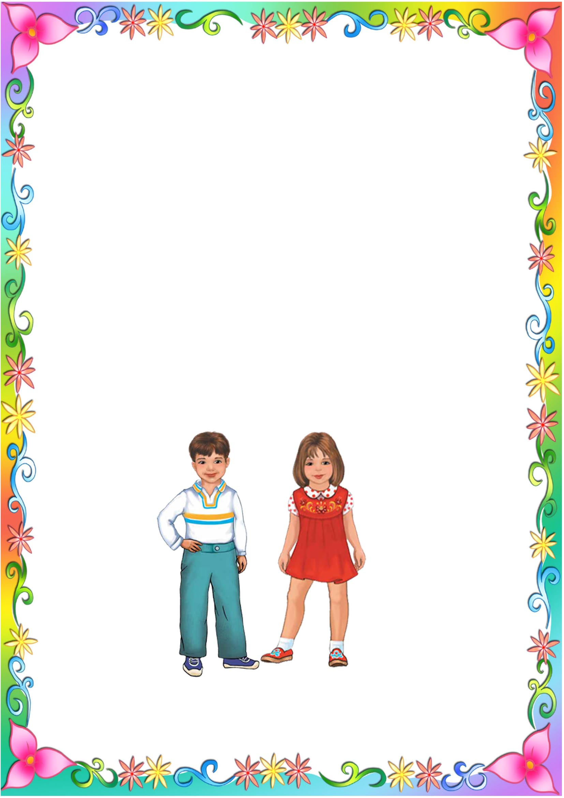
Муниципальное бюджетное дошкольное образовательное учреждение «Детский сад общеразвивающего вида №5 «Созвездие» г. Кукмор» Кукморского муниципального района Республики Татарстан

РАЗВИВАЮЩИЙ БЛОКНОТ ДЛЯ ДЕТЕЙ 5-6 ЛЕТ
"ГОВОРИМ ПО-ТАТАРСКИ ВСЕЙ СЕМЬЁЙ"

Кукмор, 2021год

Үстерешле блокнотның автор-төзүчеләре:

- Минһаҗева Айсылу Шәяхмәт кызы – татар теле тәрбиячесе;
- Рахматуллина Ләйлә Ахмадулла кызы - татар теле тәрбиячесе;

«Говорим по-татарски всей семьей»: развивающий блокнот для детей 5-6 лет.

Рәсемнәр:

5-6 яшьлек балалар өчен "Уйный-уйный үсәбез" демонстрацион материаллары (авт. Зарипова З.М.)

Развивающий блокнот является дополнительным пособием для обучения русскоговорящих детей дошкольного возраста татарскому языку и предназначена для совместных занятий родителей с ребенком 5-6 лет дома. Основная цель – научить ребенка понимать и говорить на татарском языке. Данное пособие помогает организовать индивидуальную работу с детьми и обеспечить успешное усвоение второго языка, которые предусмотрены программой детского сада.
Рекомендуется для воспитателей дошкольных образовательных учреждений, родителей.

Үстерелешле блокнот - рус телендә сөйләшүче мәктәпкәчә яшьтәге балаларны татар теленә укыту өчен өстәмә кулланма булып тора.
Төп максат - баланы татар телен аңларга һәм сөйләшергә өйрәтү. Бу кулланма балалар белән мөстәкыйль эшне оештырырга һәм балалар бакчасы программасы белән каралган икенче телне уңышлы үзләштерүне тәэмин итә.
Мәктәпкәчә белем бирү тәрбиячеләренә, ата-аналар өчен тәкъдим ителә.

Хөрмәтле әти-әниләр!

Үстерешле блокнот 5-6 яшьлек балалар өчен татар телен ныгыту өчен ясалды.
Үстерешле блокнотның төп бурычлары:
- балаларның татар теле эшчәнчлегендә яңа лексиканы үзләштергәч, материалны ныгыту;
- балада мөстәкыйль шөгыльләнү өчен зарури теләк тудыру;
- ата-аналарга балаларын өйрәтү һәм сәләтләрен үстерү процессында активрак катнашырга булышу.
Үстерешле блокнот белән ничек эшләргә:
1. Тематик битне бала белән бергә җентекләп карагыз.
2. Тәкъдим ителгән биремне игътибар белән өйрәнегез.
3. Биремнәрне үтәү өчен балага дөрес аңлатма бирегез.
4. Балага проблемалы ситуацияне мөстәкыйль чишәргә тәкъдим итегез.
5. Маркер белән язып биремне үтәгез.
Аннары язган әйберләрне юеш салфетка белән бетереп аны яңадан кулланып була.

Уважаемые родители!

Развивающий блокнот предназначен для детей 5-6 лет для повторения пройденного материала по татарскому языку.
Цели развивающего блокнота:
- закрепить речевой материал;
- поддерживать интерес к занятиям;
- привлечь родителей активно включиться в процесс развития своего малыша.
Как работать с блокнотом:
1. Рассмотрите с ребёнком тематический лист.
2. Внимательно изучите предложенное задание.
3. Дайте правильное объяснение ребёнку по выполнению заданий.
4. Предложите ребёнку самостоятельно решить проблемную ситуацию сначала устно.
5. С помощью маркера выполните задание.
Затем с помощью влажных салфеток можно все стереть и использовать снова.

Оглавление
1 задание. Найди тени рисунков и соедини их.…………………………….…...5
2 задание. Найди пары и соедини стрелочкой..…………………………………6
3 задание. Найди и обведи на рисунке: все что красного цвета, все маленькое, все съедобное. …………………………...…………..…………………….……...7
4 задание. Найди лишний рисунок и отметь. …………………………....….…..8
5 задание. Кто что любит? …………………………….………………….……...9
6 задание. Найди половинкии и соедини их. ...………….…………….………10
7 задание. Какие подарки принес медведь?........................................................11
8 задание. Накорми мальчика. ….…………………….……………………12
9 задание. Рассмотри рисунки. Кто, что там нарисовано?…………….…...…13
10 задание. Найди 10 отличий…………………....……………………………..14
11 задание. Помоги красной машине добраться до гаража….……….………15
12 задание. Найди и назови овощи и фрукты, сосчитай, сколько их всего…16
13 задание. Что спрятано в волшебном мешочке? …………….………..…….17
14 задание. Обведи и раскрась рисунки. ………………….……………...........18
15 задание. Одень персонажей…………………………………………….……19
16 задание. Посмотри, какие написаны цифры. ..……………………….…….20
17 задание. Какие рисунки тут нарисованы? ...………………………….…….21
18 задание. Помоги добраться до еды. ..……………………………….………22
19 задание. Собери рисунок…...………………………………………………..23
20 задание. Накрой стол. …..…..……………………………………………….24
21 задание. Отметь цифрами алгоритм мытья рук у девочки. ..……….…….25
22 задание. Нарисуй веревочки к шарикам. …………………………….…….26
23 задание. Что в корзине? …..…………………………………………….…...27
24 задание. Посчитай рисунки и напиши рядом цифру. ……………………..28
25 задание. Предложи медведям соответствующую по величине мебель. ....29

1 задание. Найди тени рисунков и соедини их.
Образец: кишер, кыяр, кәбестә, суган, бәрәңге.

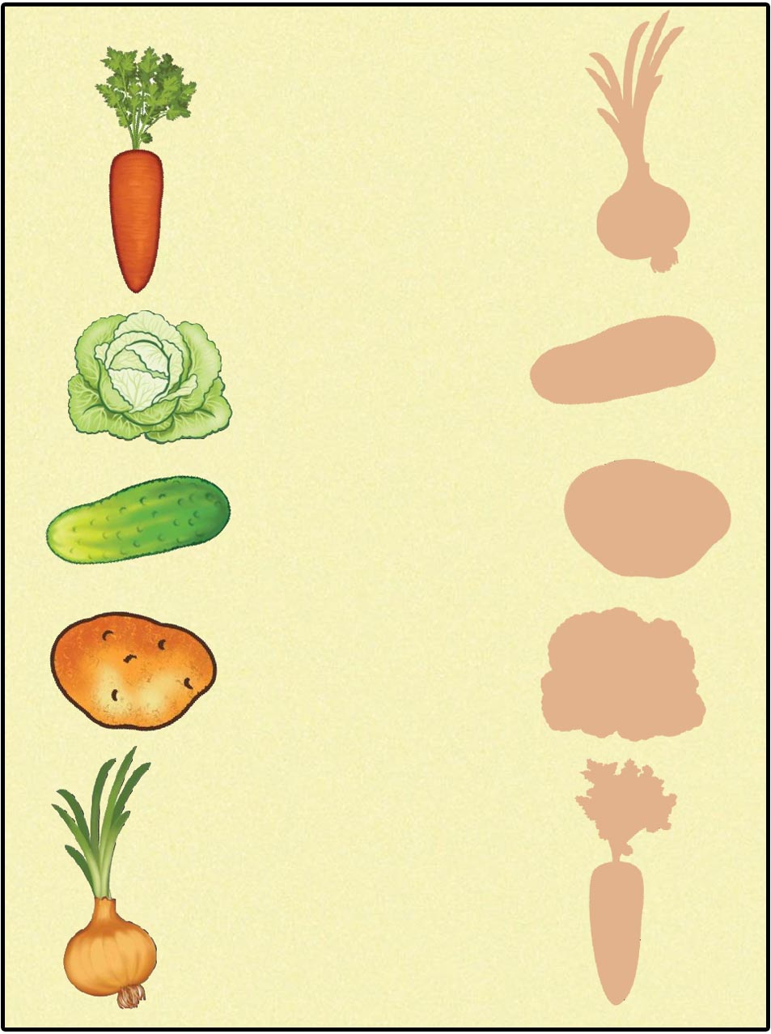

2 задание. Найди пары и соедини стрелочкой.
Образец: груша, алма, банан, виноград

.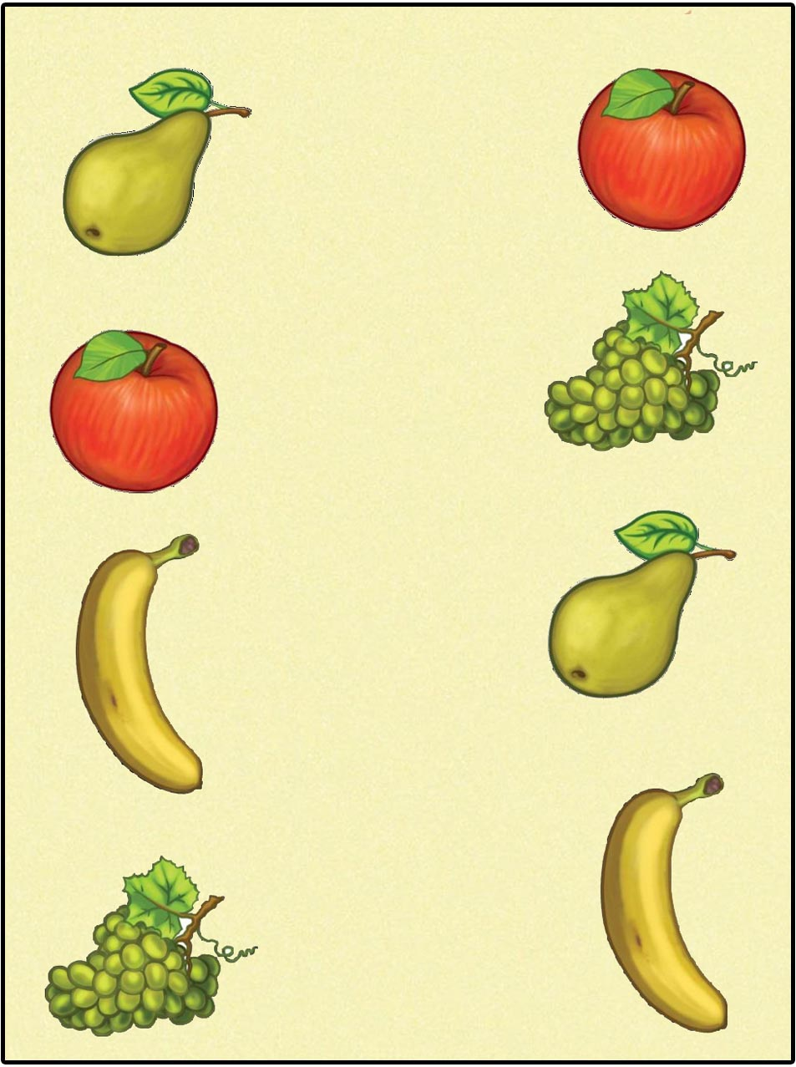

3 задание. Найди и обведи на рисунке: все что красного цвета,
все маленькое, все съедобное.
Образец: кызыл күлмәк, кызып карават, кызыл алма, кызыл чынаяк;
яшел тәлинкә, карават, сары чалбар, суган, зәңгәр кашык;
тәмле чәкчәк, аш, ботка, бәрәңге.

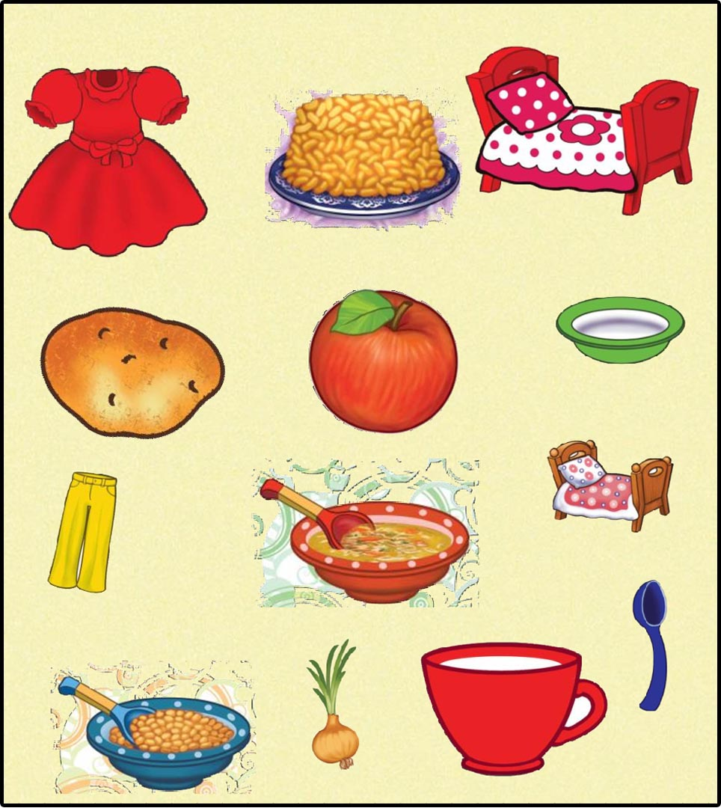

4 задание. Найди лишний рисунок и отметь.
Образец: зәңгәр күлмәк-кызыл күлмәк-яшел чалбар-кызыл футболка-сары кашык (сары кашык). Яшел тәлинкә - зәңгәр к аш ы к-кызыл чынаяк-сөт (сөт). Кәбестә-бәрәңге-суган-алма (алма).

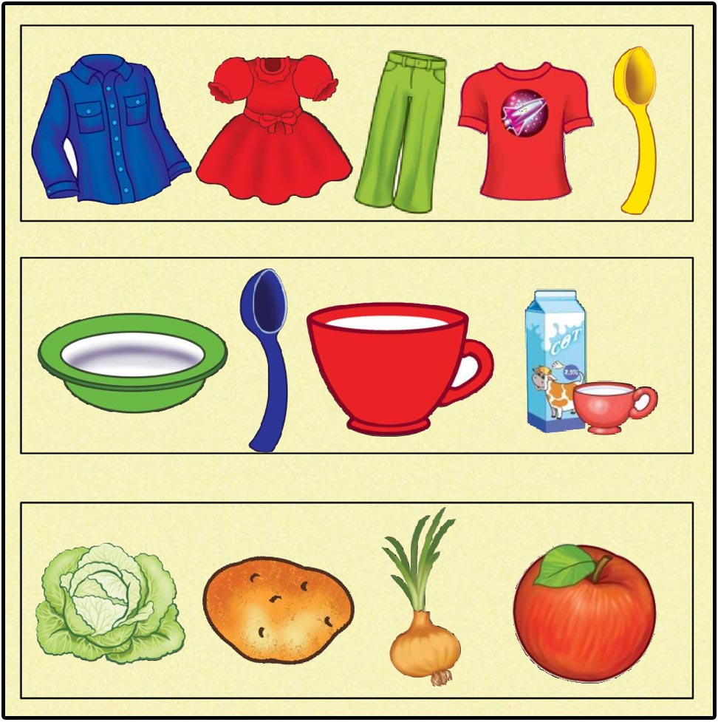 13

5 задание. Кто что любит?
Образец: Эти бәрәңге фри ярата. Әни алма ярата.
Әби чәкчәк ярата. Бабай аш ярата.

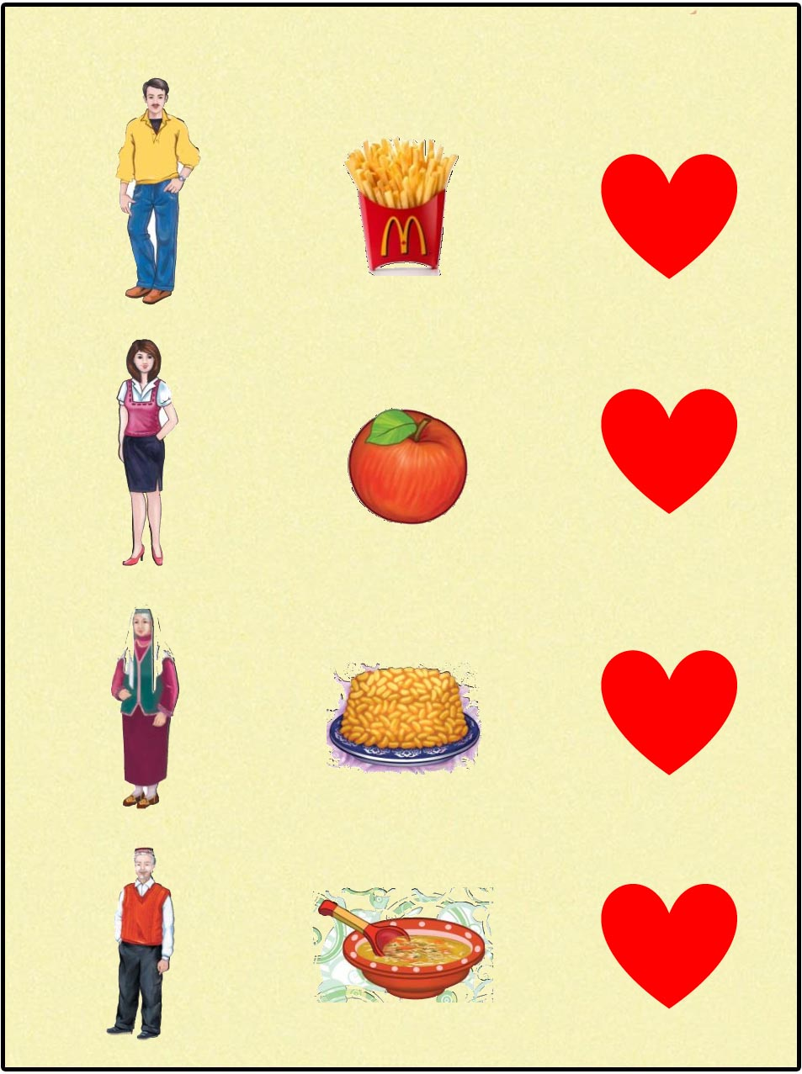

6 задание. Найди половинкии и соедини их.
Образец: карават, өстәл, чынаяк, тәлинкә.

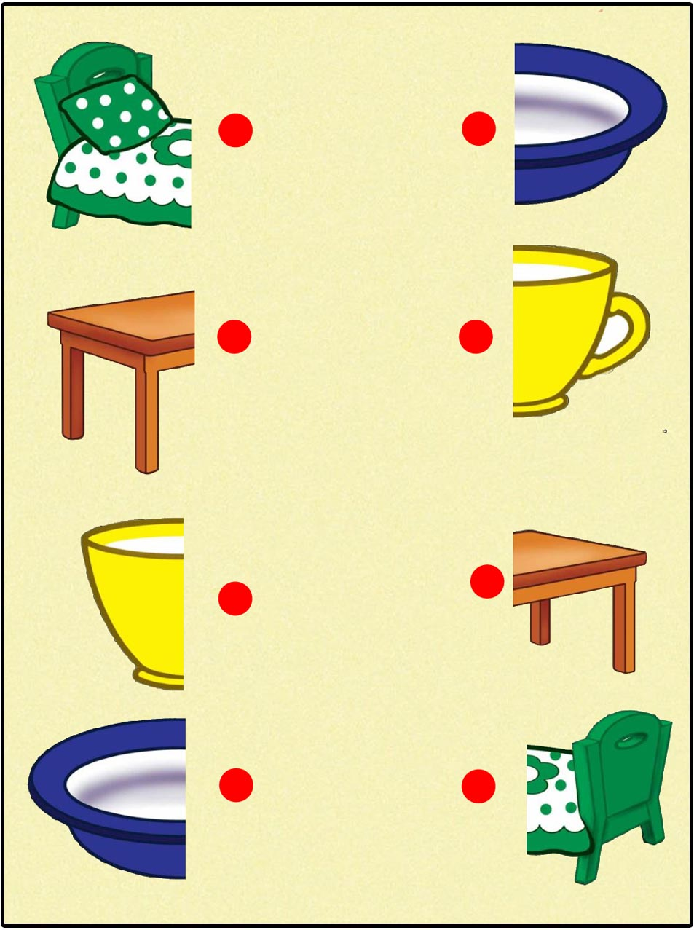

7 задание. Какие подарки принес медведь? Назови их и отметь. Какие они? Образец: матур курчак, кызыл машина, матур туп, сары күлмәк,
яшел футболка.

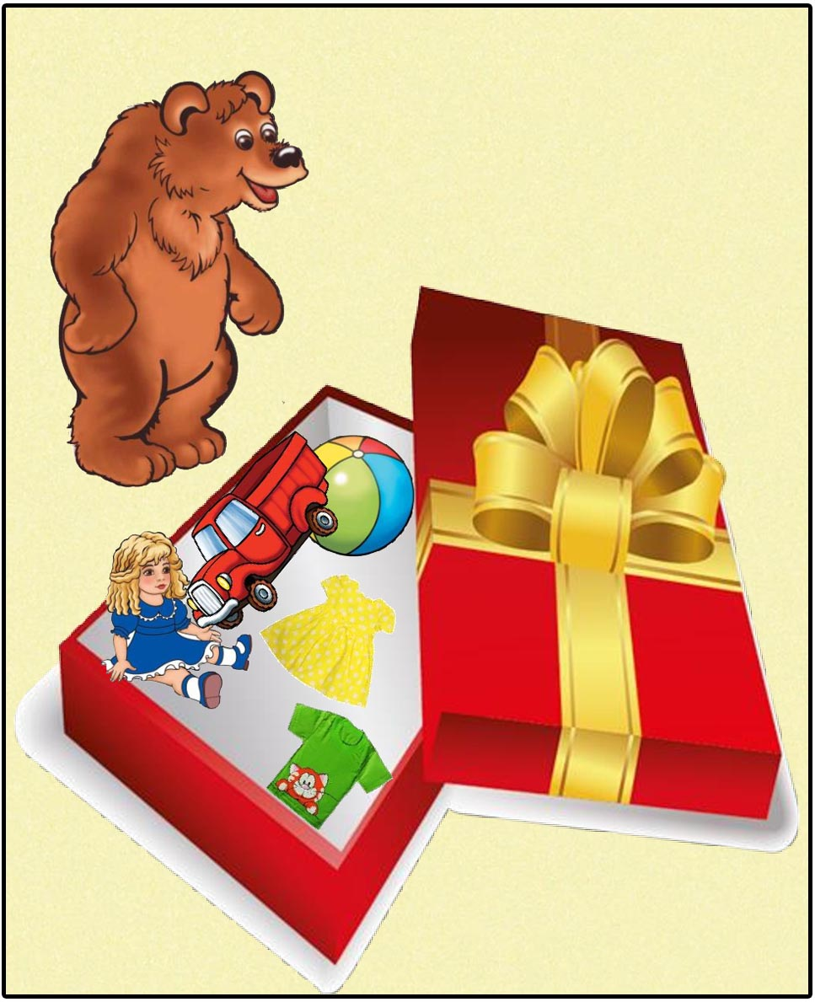

8 задание. Накорми мальчика.
Образец: Малай, мә алма ( кишер, ботка, аш, ипи) аша.
Малай, мә чәй (сөт, сок) эч.

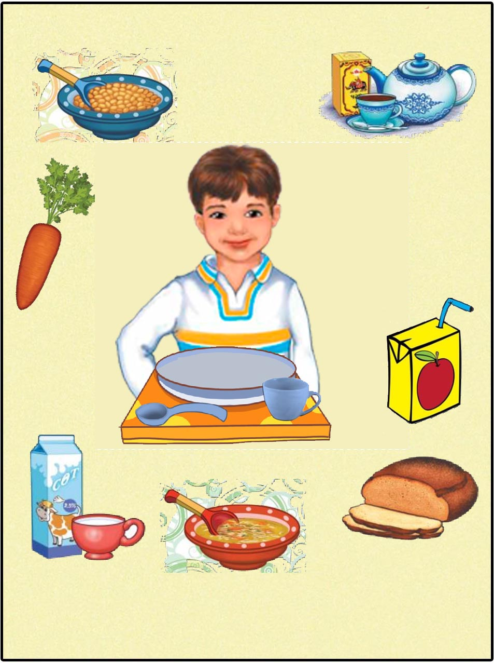
9 задание. Рассмотри рисунки. Кто, что там нарисовано? Отметь те картинки, которых знаешь по-татарски. Ответь на вопрос "Какой?".
Образец: әни, әти, әби, бабай, малай, кыз, песи, эт, ипи, өстәл, алма, чәй, урындык, чынаяк; әти, малай, әни, кыз, күлмәк, футболка, чалбар.

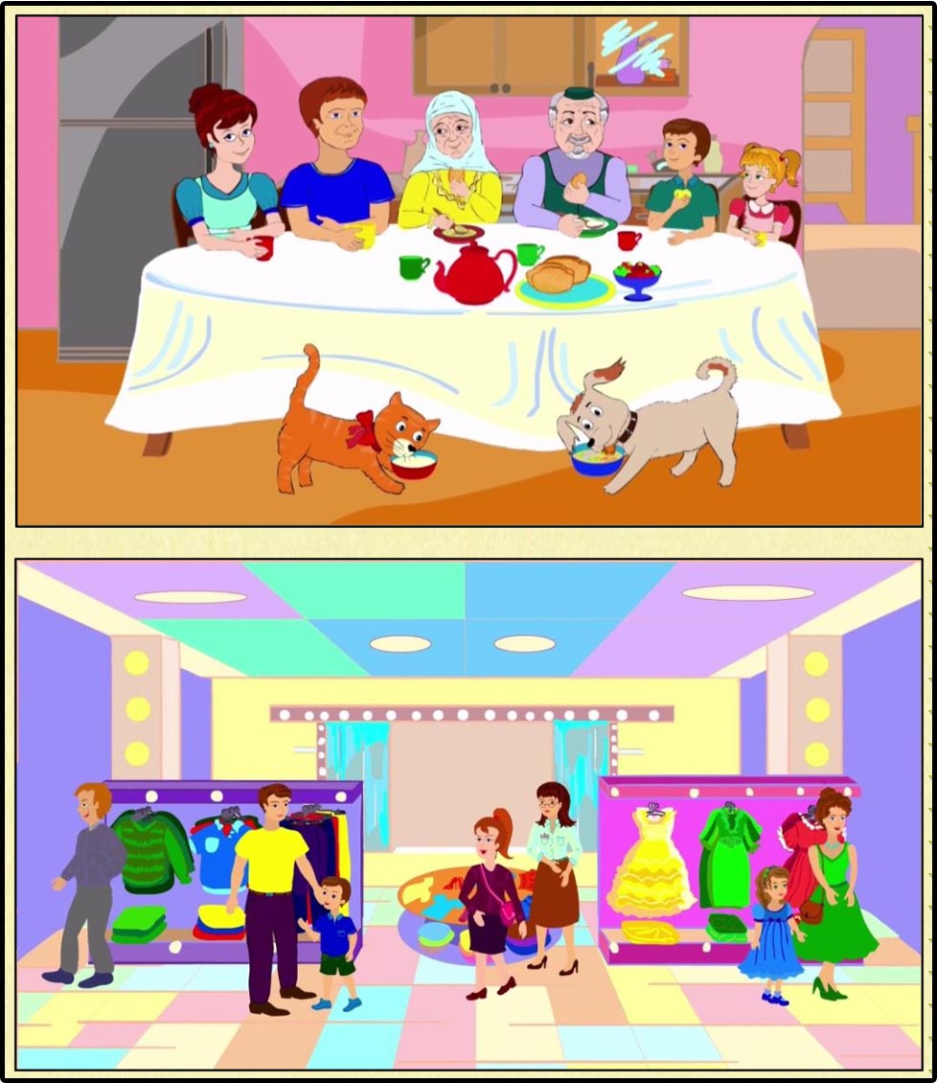

10 задание. Найди 10 отличий. Назови рисунки.

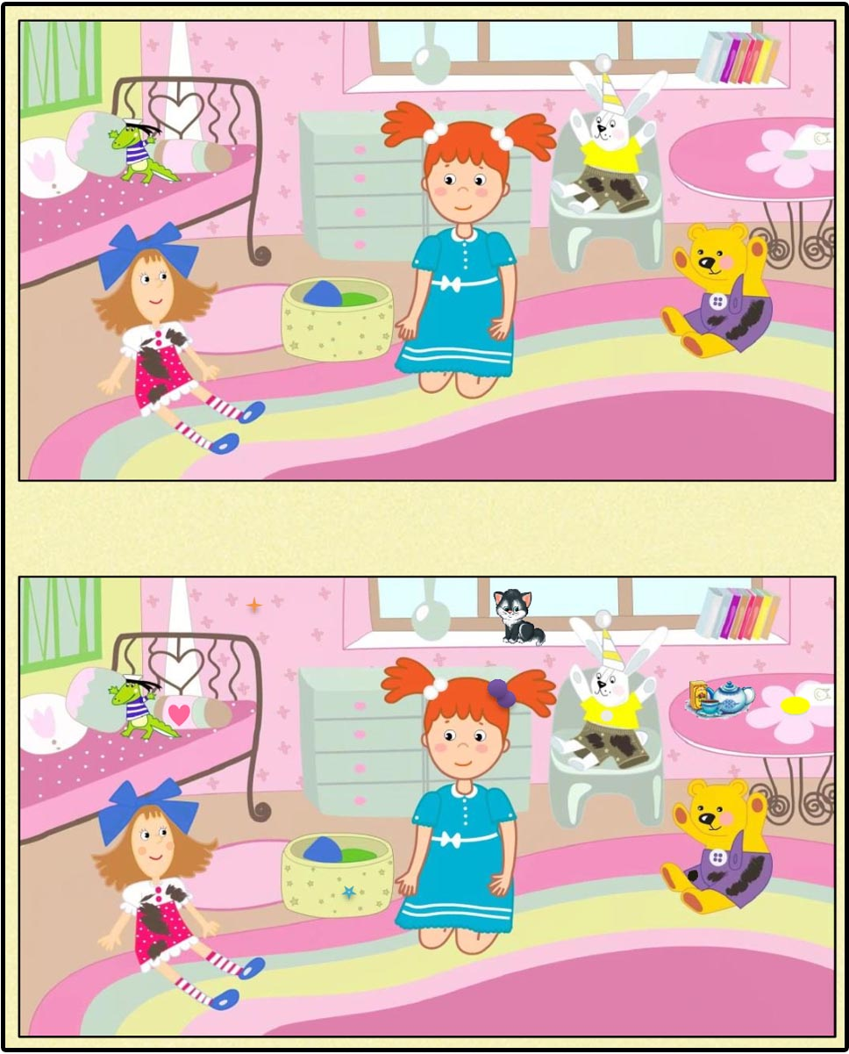

11 задание. Помоги красной машине добраться до гаража.

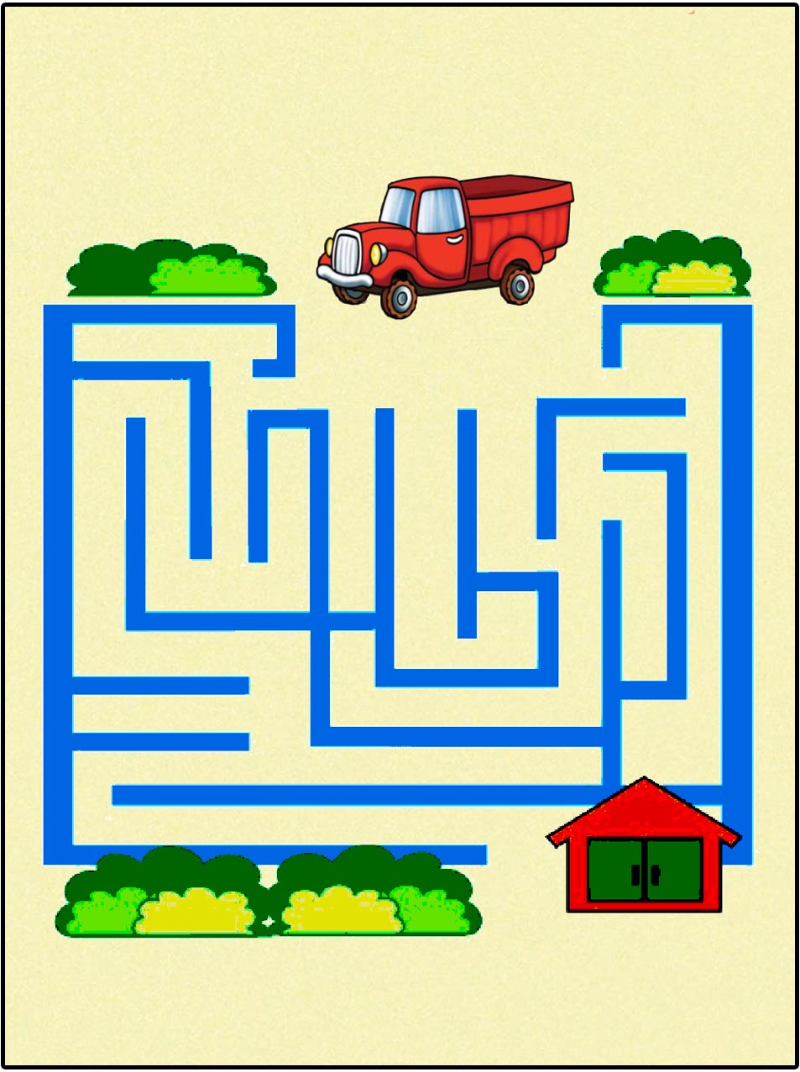

12 задание: Найди и назови овощи и фрукты, сосчитай, сколько их всего.
Образец: Бәрәңге-картофель, алма-яблоко, кәбестә-капуста, кишер-морковь, суган-лук..

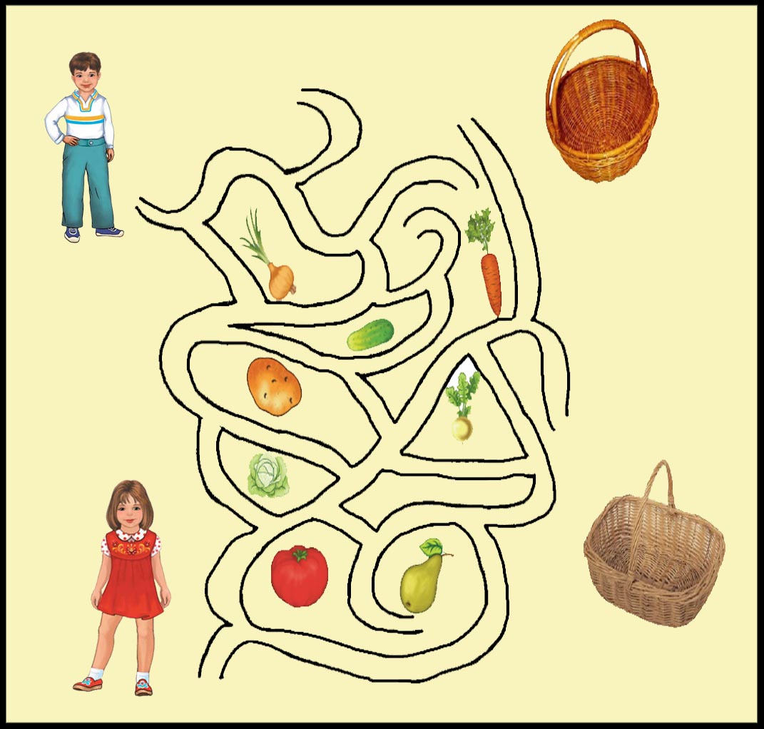

13 задание. Что спрятано в волшебном мешочке?
Назови их. Зачеркни лишнее.
Образец: курчак, туп, машина, бәрәңге, суган.

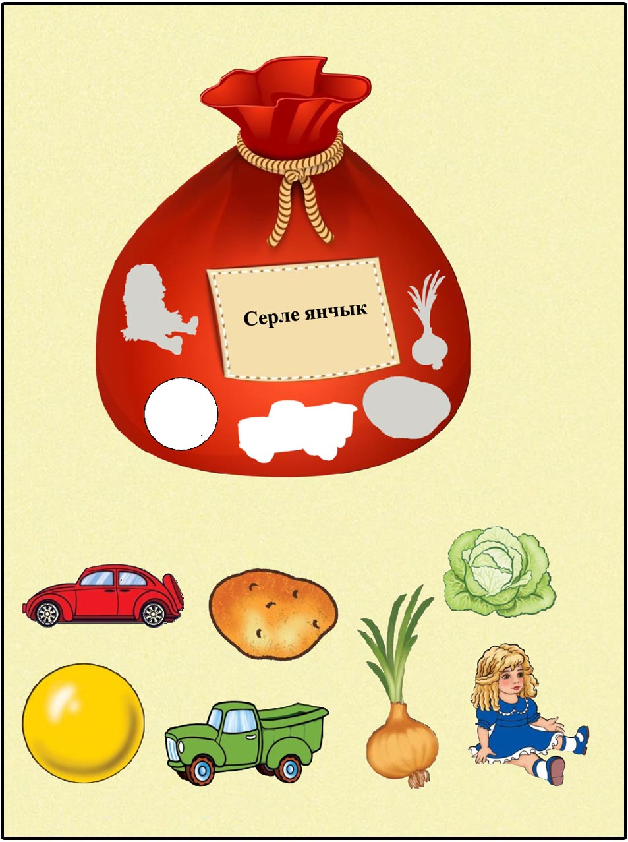

14 задание. Обведи и раскрась рисунки. Назови их на татарском языке.
Образец: күлмәк, кашык, урындык, чынаяк.

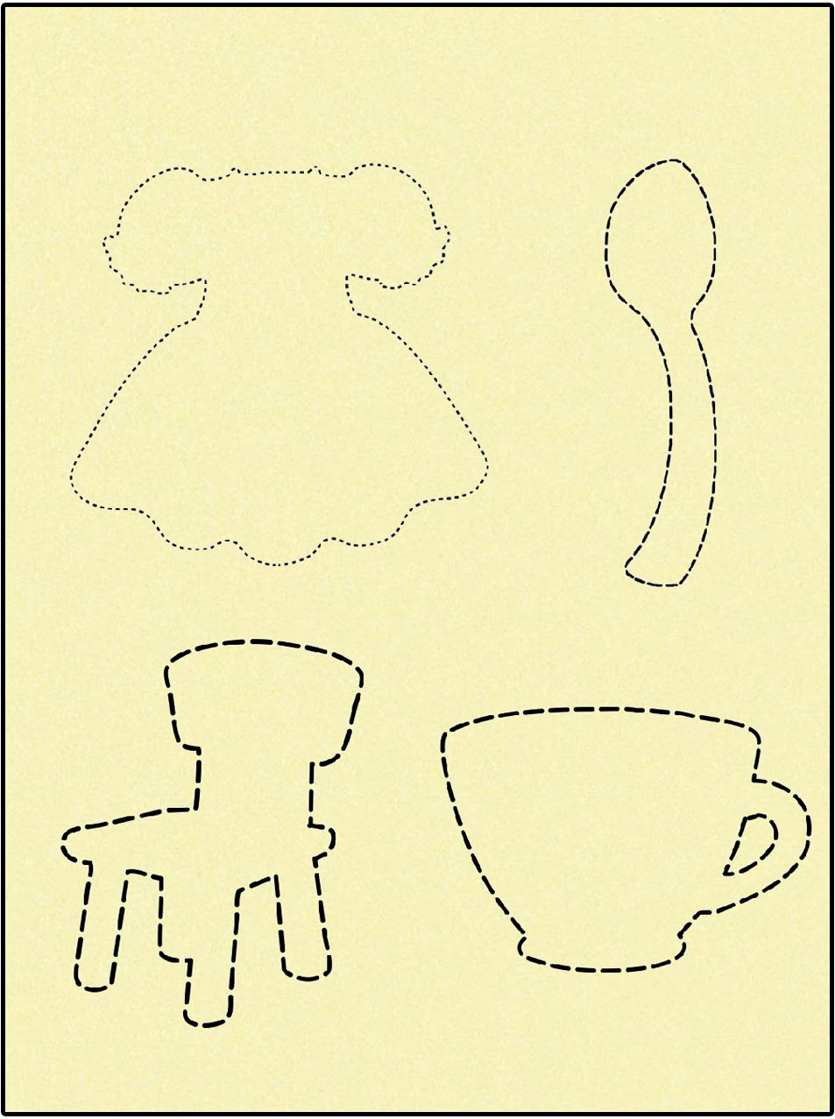

15 задание. Одень персонажей. Соедини.
Образец: Әни, мэ зәңгәр күлмәк ки. Әти, мә чалбар ки. Малай, мә сары футболка ки. Кыз, мә зәңгәр күлмәк ки. Әби, мә матур күлмәк ки.
Бабай, мә чиста чалбар ки.

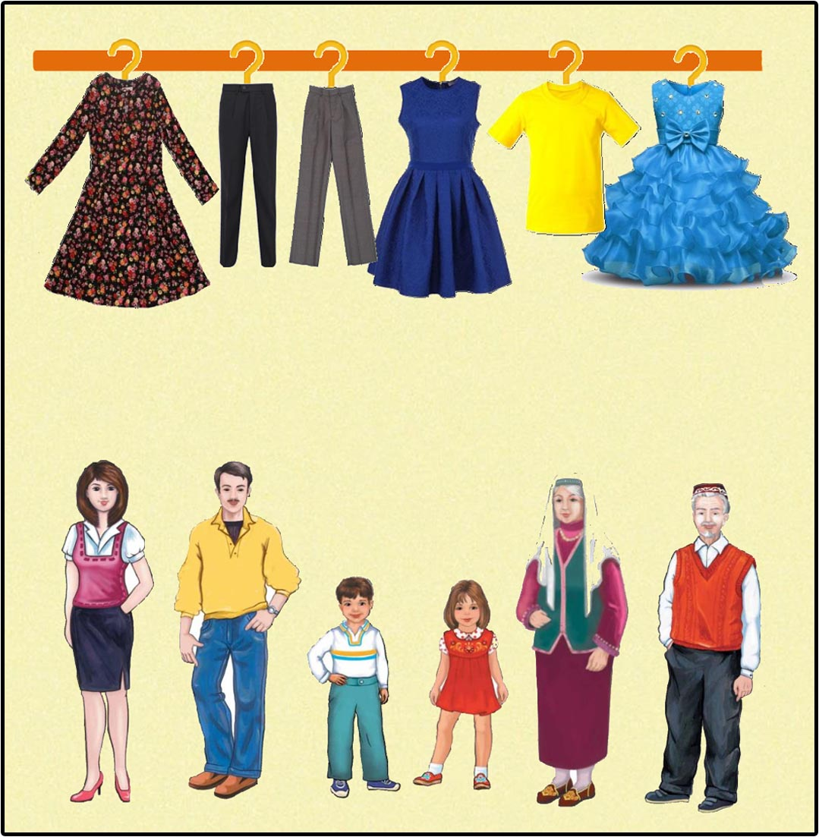

16 задание. Посмотри, какие написаны цифры. Назови их и обведи по контуру .Обведи в кружочек столько фруктов в ряду,
сколько показывает цифра.
Образец: бер бәрәңге, ике кәбестә, өч суган, дүрт кишер, биш кыяр.

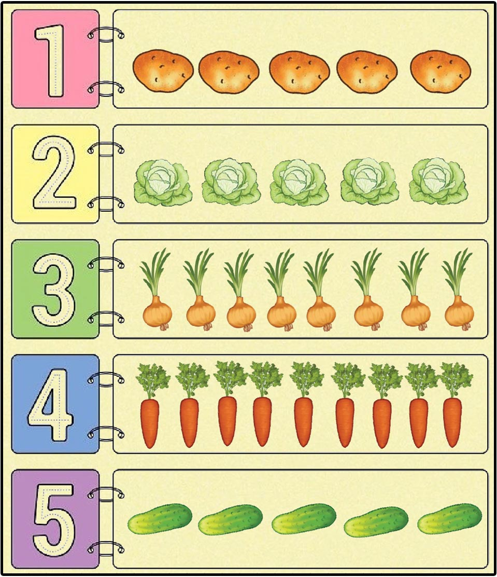

17 задание. Какие рисунки тут нарисованы? Найди их.
Образец: өстәл, күлмәк, чынаяк, тәлинкә, карават.

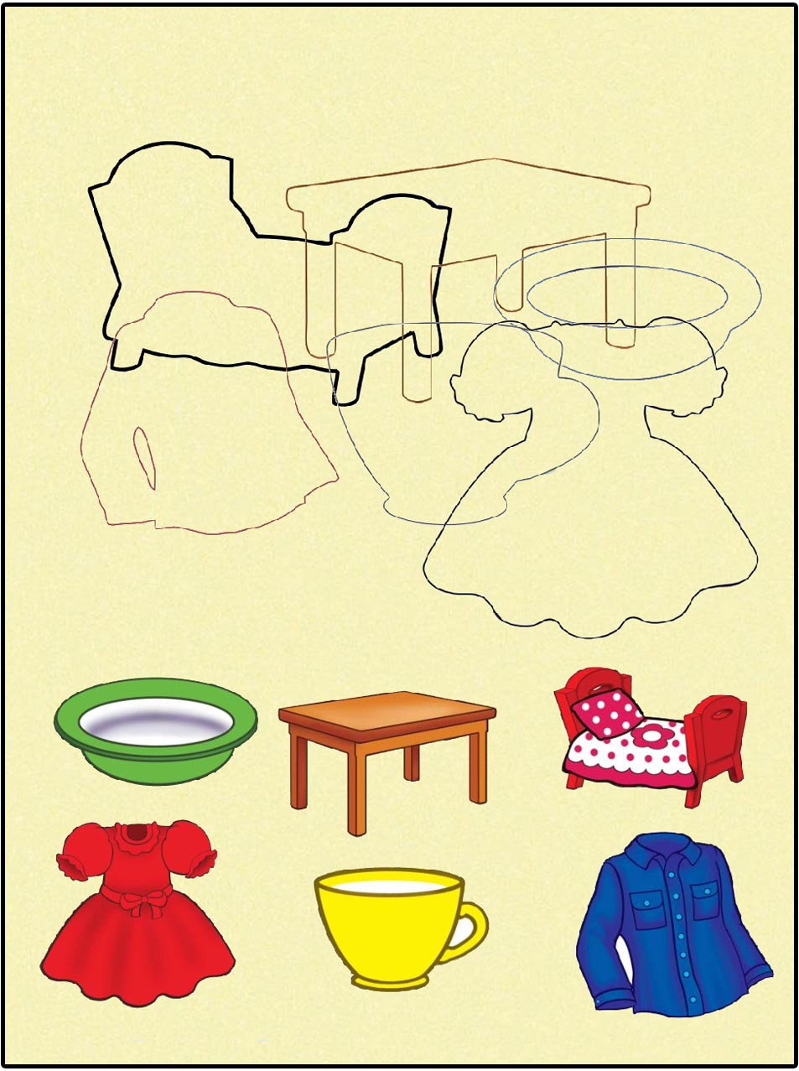

18 задание. Помоги добраться до еды.
Образец: Эт, мә аш аша. Курчак, мә чәкчәк (аша). Куян, мә кишер аша.
Аю, мә ботка аша.

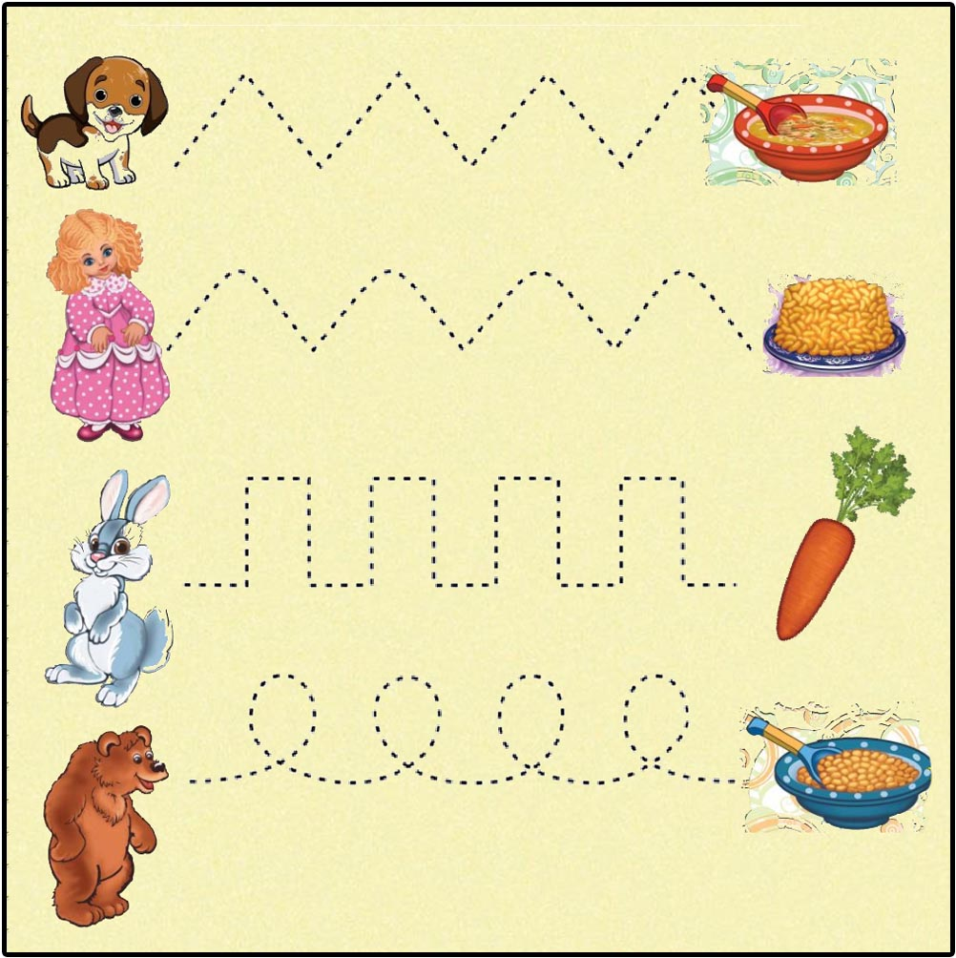

19 задание. Собери рисунок.

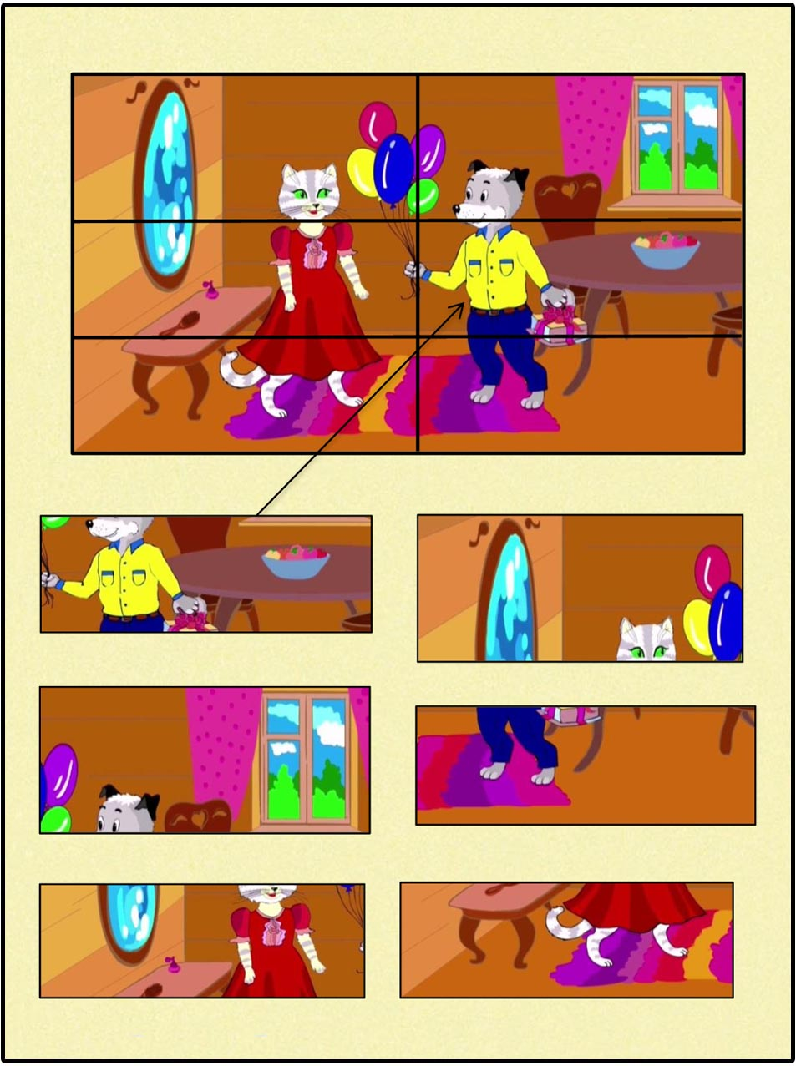

20 задание. Накрой стол.
Образец: кызыл (сары) кашык, кызыл (сары) тәлинкә, кызыл (сары) чынаяк.

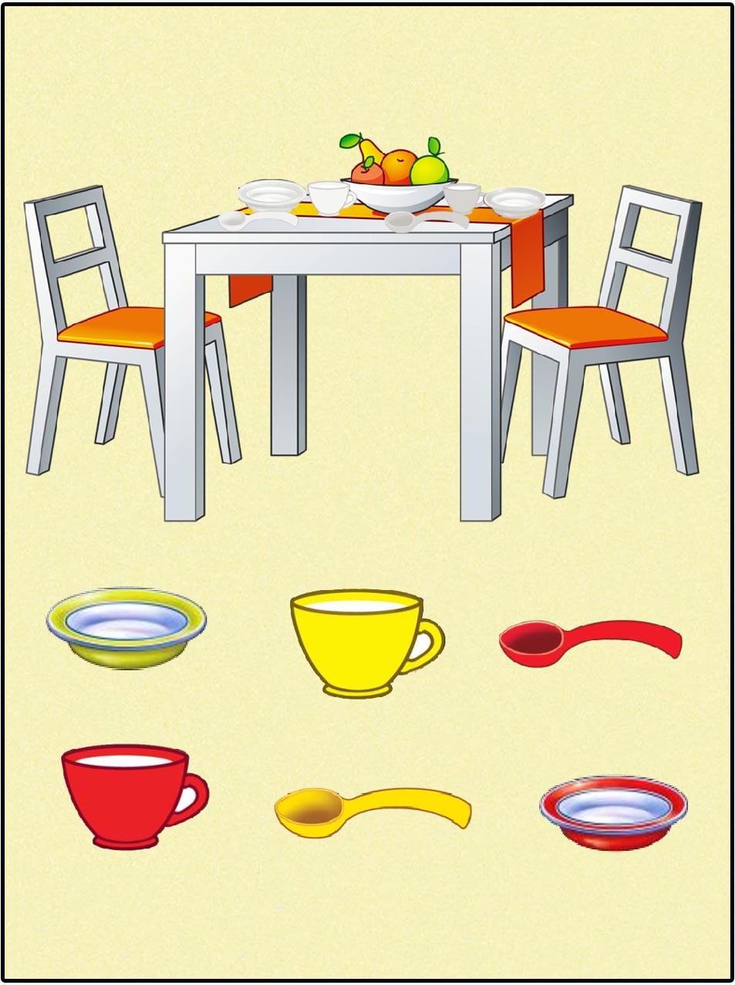

21 задание. Отметь цифрами алгоритм мытья рук у девочки.
Образец: кул пычрак, кыз кул юа, кул чиста.

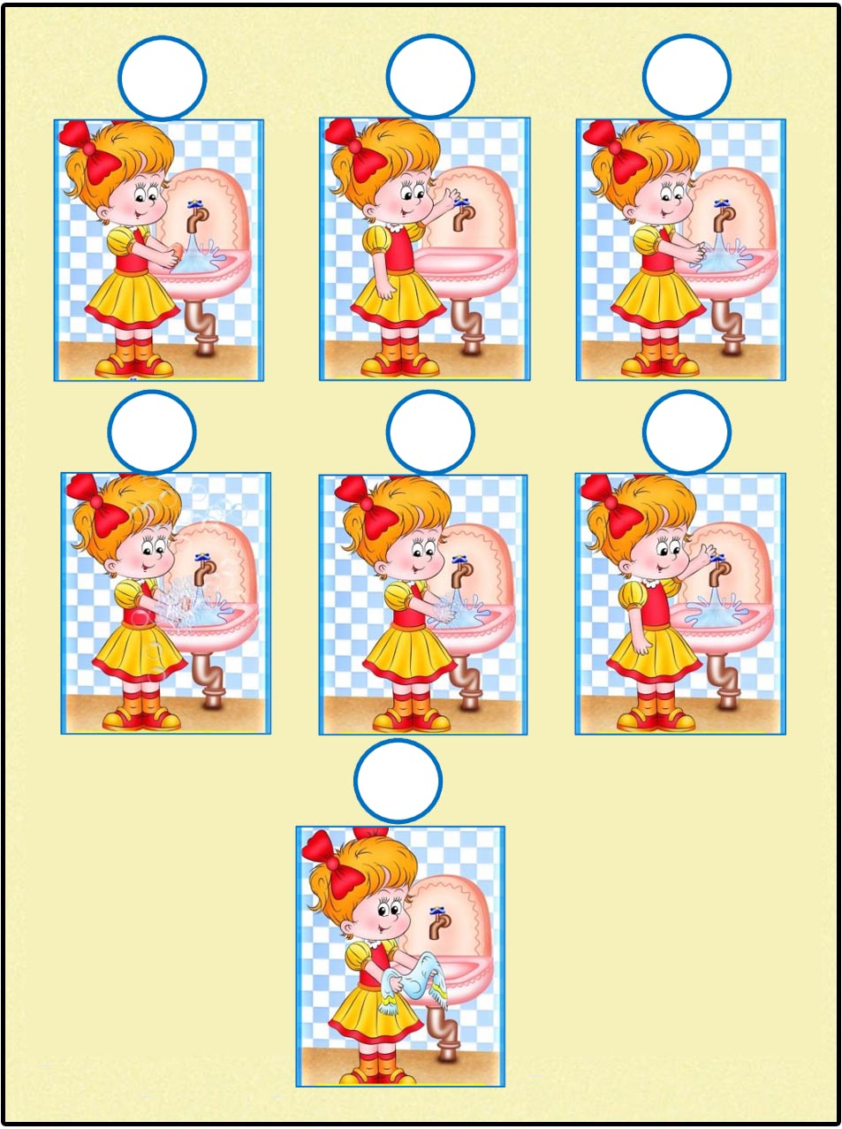

22 задание. Нарисуй веревочки к шарикам. Кому какой шарик дашь? Образец: аю, мә кызыл шар, куян, мә зәңгәр шар, курчак, мә яшел шар.

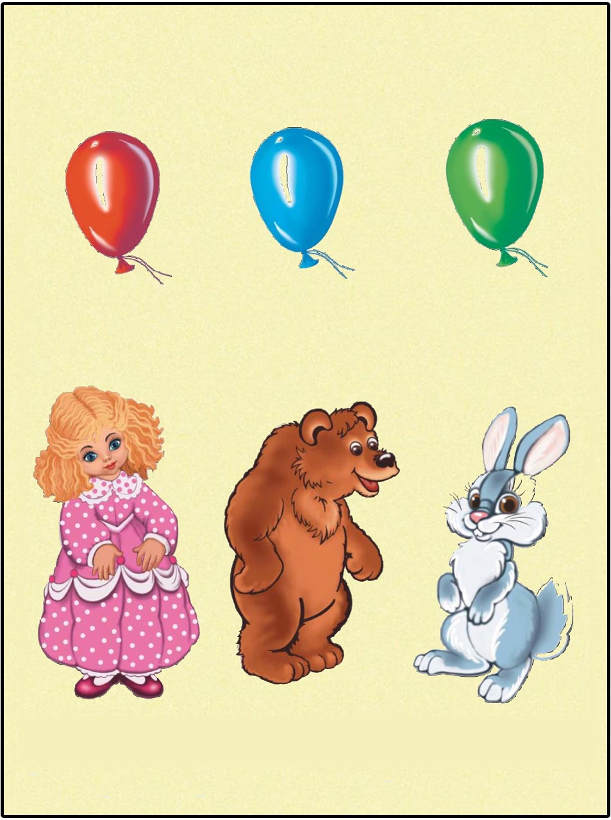

23 задание. Что в корзине? Назови и посчитай их.
Образец: 4 суган бар, 3 бәрәңге бар, 2 кишер бар, 1 кәбестә бар, 2 кыяр бар;
3 алма бар, 3 банан бар, 2 груша бар, 1 виноград бар.

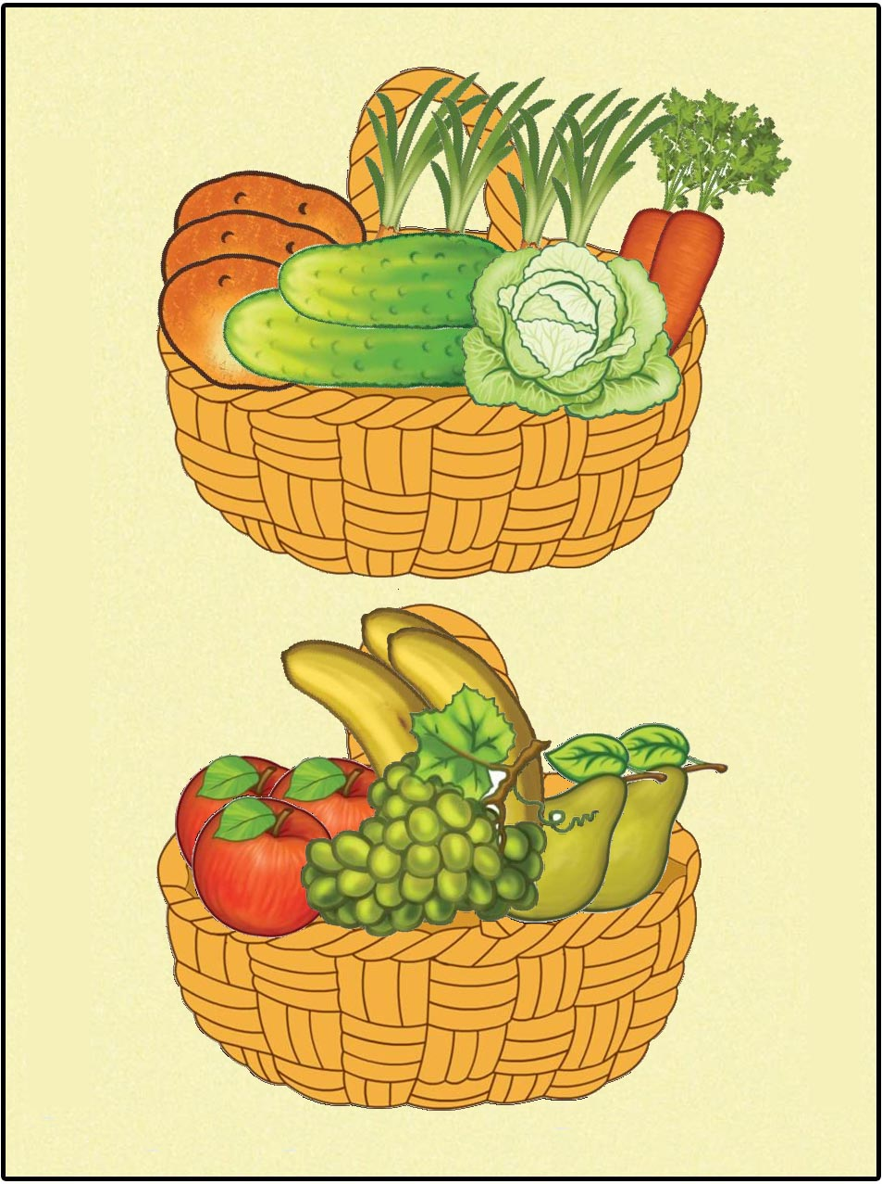

24 задание. Посчитай рисунки и напиши рядом цифру.
Образец: алты, сигез, ун, дүрт.

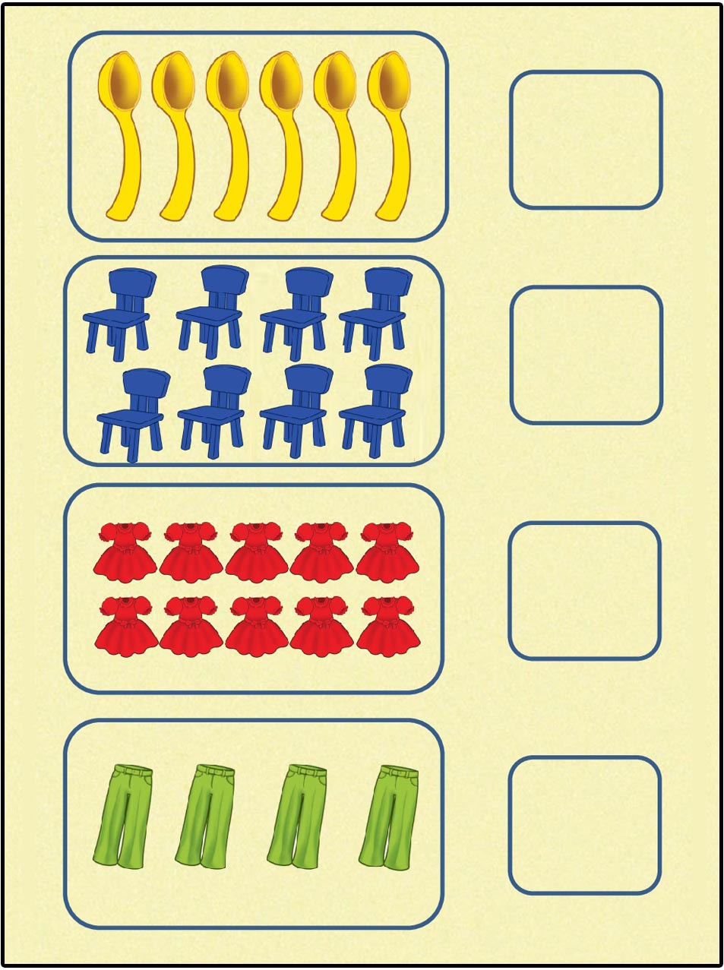
25 задание. Предложи медведям соответствующую по величине мебель Образец: Әти (әни, кечкенә) аю, мә карават (урындык).

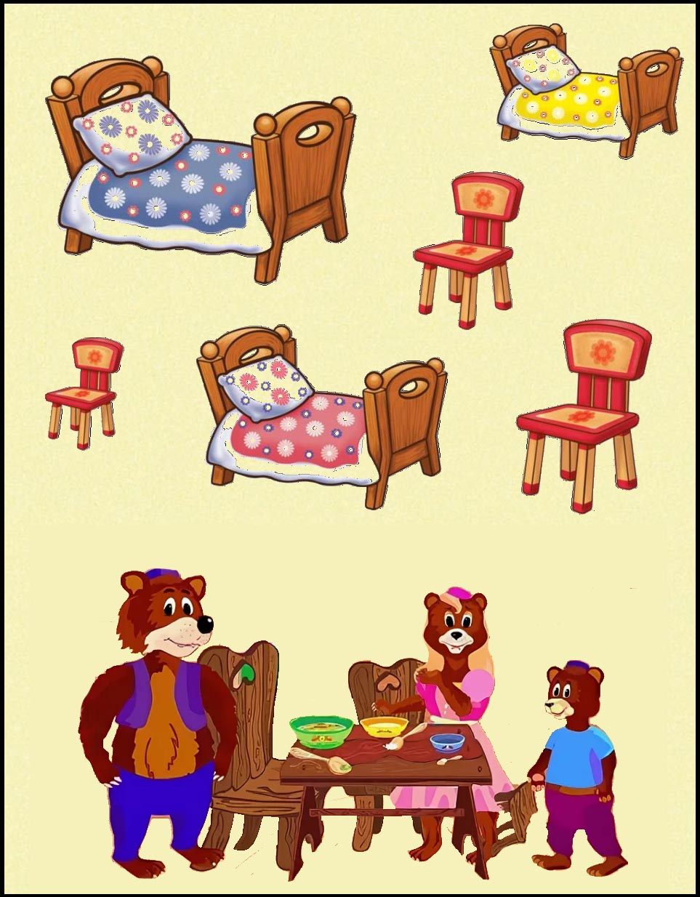



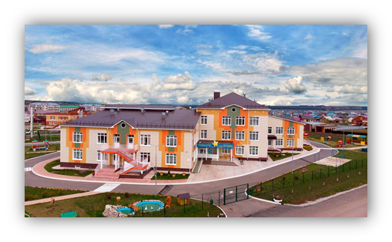

Наши контакты:
422110, Республика Татарстан
г. Кукмор, ул.Гафиятуллина, д.22
Тел.: 8(84364)4-01-31
E-mail: Kuk.Dou5@tatar.ru

